



Université de Fianarantsoa Ecole Nationale d’Informatique

1ère Année de Formation de Master

Parcours : **Informatique Générale**

**RAPPORT DE VOYAGE D’ETUDES**

**Réalisés par :**

**JEAN** Christin

**RANDRIAMANALINA** Kiady Fanantenana Loyolan

**RANDRIAMAMPIANINA** Rapanarivo Nomena Tafitasoa

**RAKOTONDRAVAO** Nambinina Anjara Dani

**RAZAFIMAHATRADRAIBE** Samuel

Année universitaire : 2020-2021

SOMMAIRE GENERALE

SOMMAIRE GENERALE i

LISTES DES FIGURES iii

LISTES DES TABLEAUX iv

NOMEMCLATURE v

REMERCIEMENTS vii

INTRODUCTION 1

Chapitre 1. UNIVERSITE DE TOLIARA 2

I.1. Présentation de l’Université de Toliara 2

a) Historique 2

b) Etablissements 2

c) Situations des établissements de l’université 2

I.2. Présentation de l’ENI Toliara 3

I.3. Présentation de la Faculté des Sciences Toliara 3

Chapitre 2. MUSEE CeDRATOM 5

II.1. Présentation du Musée 5

a) Ethnies du sud et leur historique 6

a-1-Mahafaly 6

a-2-Masikoro 6

a-3-Tandroy 7

b) Anthropologies 7

II.2. Constation et solution numérique du milieu 8

Chapitre 3. Ivotoerana Famongorona Valala eto Madagasikara 9

III.1. Présentation de IFVM 9

III.2. Ressources de l’IFVM 10

a) Ressources Matériels 10

b) Ressources Logiciels 10

c) Ressources Humaines 11

d) Ressources Financiers 11

III.3. Prévention contre l’expansion rapide des criquets 11

III.4. Projet TSAPIC 12

III.5. Constations et amélioration numérique du milieu 12

Chapitre 4. Association pour le Développement de l’Énergie Solaire 13

IV.1. Présentation de l’ADES 13

a) Objectifs 13

IV.2. Différents produits de l’ADES 13

IV.3. Constations et amélioration numérique du milieu 14

Chapitre 5. Société d’Entreprise Multi-Service (SEMS) 15

V.1. Présentation de SEMS Toliara 15

a) Missions 15

b) Organisation 16

c) Matériaux et équipements 16

d) Manutention 17

V.2. Constations et amélioration numérique du milieu 18

Chapitre 6. Village des Tortues 19

VI.1. Présentation du village des tortues 19

VI.2. Les différents types de tortues 20

VI.3. Programme SOKAKE 22

VI.4. Station de protection des tortues de Mangily-Ifaty 22

VI.5. Constations et amélioration numérique du milieu 22

CONCLUSION 23

Réferences Webographiques vi

Annexe 1 : Calendrier du voyage d’études vii

Annexe 2 : Localisation et Contact de l’Université de Toliara viii

Annexe 3 : Directions de l’IFVM ix

**Direction Générale (DG)** ix

**Direction des Affaires Financiers (DAF)** ix

**Direction des Systèmes Informatiques et de la Communications (DSIC)** ix

TABLE DES MATIERES x

RESUME xiii

ABSTRACT xiii

LISTES DES FIGURES

Figure 1. Faculté des sciences de l’université de Maninday 4

Figure 2. Musée CeDRATOM Toliara 5

Figure 3. Tombeau de l’Ethnie Mahafaly 6

Figure 4. Femme Sakalava originaire du Mikea ou Masikoro 7

Figure 5. Ossements d'hyppopotames nains 8

Figure 6. Logo de l'IFVM 9

Figure 7. IFVM Toliara 10

Figure 8 . Fatana mitsitsy ADES 14

Figure 9 . Quelques matériels de manutentions de la SEMS 17

Figure 10. Petite description du SOKAKE vaviny 20

Figure 11 . Tortue radiata 20

Figure 12. tortue sokapila 21

Figure 13. Tortue radiée 21

LISTES DES TABLEAUX

Tableau 1. Produits ADES 13

Tableau 2. Organisation au sein de la SEMS 16

Tableau 3. Matériaux et équipements utilisés par la SEMS 16

NOMEMCLATURE

AD : Active Directory

ADES : Association pour le Développement des Energies Solaires

APMF : Agence Portuaire Maritime et Fluviale

AQUAMEN: AQUAculture de Menabe

ASE : Association de Sauvegarde de l'Environnement

BAD : Banque Africain pour le Développement

BU : Bibliothèque Universitaire

CEDRATOM : Centre de Documentation et de Recherche sur l'Art et les Traditions Orales

CNA : Centre National Antiacridien

CUR : Centre Universitaire Régional

DAF : Direction des Affaires Financiers

DG : Direction Générale

DHCP : Dynamic Host Configuration Protocol

DSIC : Direction des Systèmes Informatiques et de la Communications

ENI : Ecole Nationale d’Informatique

ENSP : Ecole Normale Supérieurs de Philosophie

FAO : Fond Alimentaire Mondial

IFVM: Ivotoerana Famongorana ny Valala eto Madagasikara

IP : Internet Protocol

IST : Institut Superieur de la Technologie

LMC : Locusta Migratoria Capito

LPSA : Logistique Pétrolière Société Anonyme

NSE : Nomadacris Septemfasciata

ONE : Office National de l'Environnement

ONG : Organisation Non Gouvernemental

PGA : Port à Gestion Autonome

PIN : Ports d'Intérêt National

SARL : Société à Responsabilité Limité

SEMS : Société d'Entreprise Multi SERVICE

SPGA : Sociétés de Port à Gestion Autonome

REMERCIEMENTS

En premier lieu il est nécessaire de remercier Dieu tout puissant sans qui, notre participation au voyage d’études ainsi que l’élaboration de cet œuvre n’aurait eu lieu.

L’occasion est à saisir pour présenter des remerciements à quelques personnes méritantes :

* Monsieur **MAHATODY** Thomas, le Directeur de l’Ecole Nationale d’Informatique, qui a permis l’existence de ce voyage ;
* Monsieur **GESAZAFY** Gilante, Responsable Parcours « Informatique Générale » à l’ENI, qui nous a guidé dans notre voyage ;
* Tous les étudiants de M1 professionnelle et Hybride d’avoir montré autant de leur solidarité durant ce voyage ;
* Nos parents et nos familles respectifs qui nous ont soutenus aussi financièrement que moralement ;

INTRODUCTION

Le voyage d’étude fait partie de l’unité d’enseignement pour les étudiants en Master 1 à l’École Nationale de l’Informatique Fianarantsoa.

Pendant cette période, les étudiants vont visiter des entreprises et des lieux dans d’autre province que Fianarantsoa qui pourront nourrir leur curiosité et de leur permettre enfin d’envisager leur avenir après le Master 2 qui est le dernier cycle de la formation master avant l’obtention du diplôme de fin de cycle.

Lors de cette année universitaire, le voyage d’étude de master 1 a été effectué à Toliara au plein centre ville .

Pour pouvoir parler des lieux que nous avons visité pendant ce voyage, on va voir en premier lieu l’Université de Toliara ensuite l MUSEE CEDRATOM, l’Ivontoerana Famongoranan’ny Valala eto Madagasikara ou IFVM, l’Association de Développement d’Energie Suisse ou ADES, la Société d’Entreprise Multi-Service ou SEMS Tuléar et enfin pour terminé le village des Tortues.

1. UNIVERSITE DE TOLIARA
2. Présentation de l’Université de Toliara

L’Université de Toliara est le plus ancien des centres d’enseignement supérieur décentralisés créés depuis 1971 pour le démembrement de l'Université de Madagascar.

Actuellement, Il est présidé par *Dr Andriamanantena RAZAFIHARISON* [1]

1. Historique

1971 : Création de l’ Université de Toliara

1977 : Devenue Centre Universitaire Régional (CUR)

1988 : Obtention de son statut d’Université

1. Etablissements

Elle regroupe quatre (04) Facultés, un (01) Institut et une (01) Grande Ecole :

* Faculté des Sciences;
* Faculté des Lettres et des Sciences Humaines;
* Faculté de Droit, d’Economie, de Gestion et de Sociologie;
* Faculté de Médecine;
* Institut Halieutique et des Sciences Marines;
* Ecole Normale Supérieure ;

1. Situations des établissements de l’université

* la Faculté des Sciences,la Faculté des Lettres et Sciences Humaines et l’Ecole Normale Supérieure se trouvent au Campus Universitaire de Maninday, situé à 5 km à l’est de la ville de Toliara
* la Faculté de Droit, de Gestion,d’Economie et de Sociologie, la Faculté de Médecine et l’Institut Halieutique et des Sciences Marines ont leur siège respectif au centre-ville de Toliara.
* En plus de ces six établissements majeurs,l’Université de Toliara accueille des étudiants dans trois IST (Institut Supérieur de la Technologie) basés respectivement à Toliara,à Morondava et à Fort-Dauphin et un Centre Universitaire Régional à Ambovombe.L’Université de Toliara.

1. Présentation de l’ENI Toliara

L’ENI Toliara est une centre de formation en informatique rattaché directement à l’ENI Fianarantsoa. Il a été crée en 2012 par le Pr RAFAMANTANANTSOA Fontaine et ne dispose qu’un seul parcours dont la formation hybride ou l’ Informatique Générale (IG).

Il comporte quatre (04) niveau de Licence jusqu’au Master 1. Mais pour continuer leur étude Master 2, les étudiants sont obligés d’aller à l’ENI Fianarantsoa.

Il est coordonné par une responsable locale appelé Mme Farah qui nous a accueilli lors de notre visite le 15/11/22 mais la direction est dirigé par le Directeur de l’ENI Fianarantsoa Dr HDR MAHATODY Thomas.

L’ENI Toliara a deux (02) de classe dont le salle 1 se trouve à Maninday au sein de la campus universitaire et la deuxième salle se trouve au près de la présidence au plein centre ville du Toliara.

Les étudiants ainsi inscrits n’ont eu droit à leurs bourses qu’en 2018.

1. Présentation de la Faculté des Sciences Toliara

La Faculté des Sciences Toliara est le premier centre d'enseignement supérieur et de recherche décentralisé de l'Université de Madagascar. Il est la deuxième faculté des Sciences après celle de l’Université d’Antananarivo, crée en 1982 à Maninday au sein de l’Université de Toliara.

A notre arrivée, on a été accueil par son doyen qui nous a un peu présenté son établissement.

Elle comporte 5 mentions :

[Sciences de la Vie](http://www.univ-toliara.mg/)

Sciences de la Terre

Paléontologie

[Physique Appliquée](http://www.univ-toliara.mg/)

Environement et Bio-diversité

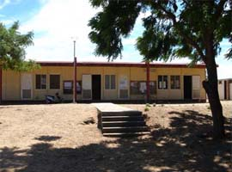

Figure 1. Faculté des sciences de l’université de Maninday

1. MUSEE CeDRATOM
2. Présentation du Musée

Le Musée CeDRATOM ou Centre de Documentation et de Recherche sur l’Art et les Traditions Orales est un musée qui se située à proximité de [Faculte DEGS](https://mapcarta.com/fr/N9343069432)  de l’Université de Toliara. C’est un lieu où sont conservés la culture et les vestiges du passé de la province de Toliara.

Le CeDRATOM relève de l’université de Toliara. Il était créé en 1984 .C’est un musée des arts et des traditions du Sud de Madagascar.

Lors de notre visite le 15/11/22, on a été guidé par l’assistant chercheur du musée qui nous a montré certains choses dans le milieu. Il nous a montré que Toliara possède des richesses culturelles régionales gardées par les différentes ethnies et ce musée contient des œuvres d’arts de ces tribus, retraçant l’évolution des cultures gardées et vécues de ces ethnies, et en particulier les arts qui ornent le tombeau de ces populations.

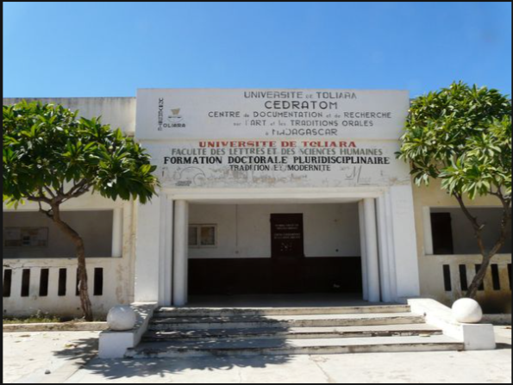

Figure 2. Musée CeDRATOM Toliara

1. Ethnies du sud et leur historique

Il y a beaucoup d’ethnies dans la province de Toliara, mais les plus connus sont :

* Mahafaly (dit Tanalana)
* Masikoro (dit Mikea)
* Tandroy
* etc.

#### a-1-Mahafaly

Ils sont le peuple qui vit dans la partie sud-ouest de Toliara et reconnue pour l’art funéraire. Pour vénérer les morts, a tribu orne ses tombeaux de dessins aux couleurs vives et de totem ou «Aloalo». Les pierres, ayant tendances à être remplacer par des mortiers lisses, permettent d’apposer des décorations peintes représentant des scènes de la vie passée du défunt et de ses passions. Au milieu de son tombe on peut voir généralement une maisonnette sacrée ornée de miroirs. Ce sont les tombeaux malgaches les plus colorés.

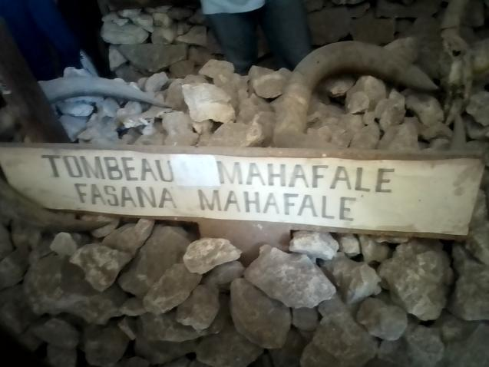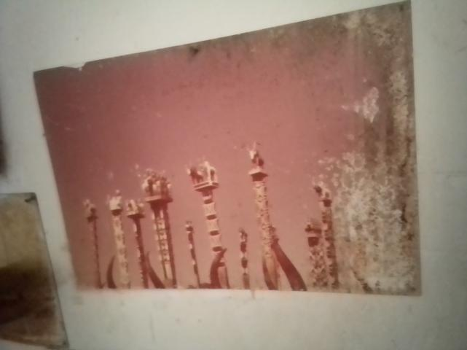

Figure 3. Tombeau de l’Ethnie Mahafaly

#### a-2-Masikoro

Les Masikoro sont des ethnies du sud de Madagasikara qui sont à l’origine du foko Sakalava qui s’étend du sud-ouest vers la partie nord-ouest.

Parmi les Masikoro, il y a les Mikea qui sont des tribu du sud qui ont fui la paye des impôts et s’installe dans une grande forêt de la nord-ouest de Toliara.

Parfois aussi, on parle des ethnies Vezo qui vivent le long de la cote ouest car ils sont considéré comme la meilleure pêcheur et navigateur du région.

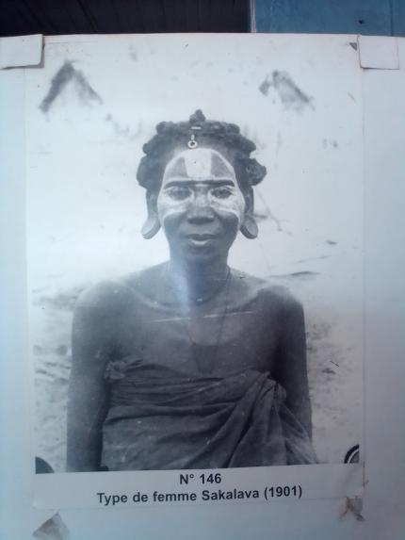

Figure 4. Femme Sakalava originaire du Mikea ou Masikoro

#### a-3-Tandroy

Cette ethnie considéré est comme la plus fort des ethnies du sud car ils en avaient des forces non égale des autres et près a défié les colons avec leur arme en tête d’acier appelé « lefona ».

A cause de cela, les colons les ont éparpillé par tous dans le Madagasikara afin de leur subdivisé.

1. Anthropologies

Par les objets visités dans le musée, on a aussi vu des ossements qui représentent l’existence des espèces vivantes qui ont déjà existé dans la partie la région de Toliara.

Parmi lesquelles, on trouve des fémurs des popotâmes qui datent depuis des longues années.

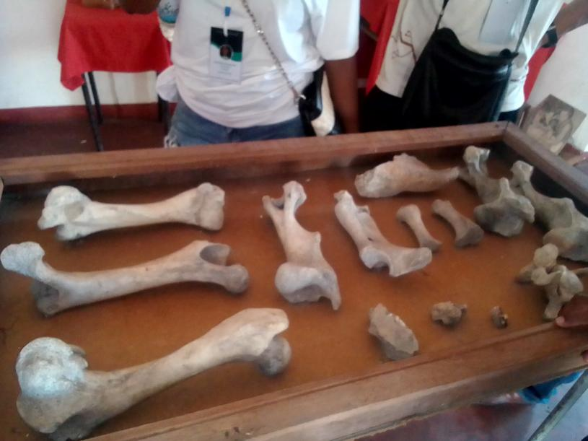

Figure 5. Ossements d’hyppopotames nains

1. Constation et solution numérique du milieu

D’après l’analyse qu’on avait fait, il faut apporter une amélioration au musée CeDRATOM en numérisant leur œuvres d’art et afin que les gens qui sont dans la province et étrangères puissent consulter leur recherches et conserver la pérennité des données qui sont commencés à être mouiller et ronger par les cafards.

1. Ivotoerana Famongorona Valala eto Madagasikara

(IFVM)

1. Présentation de IFVM

Pendant notre visite chez eux le 16/11/22 , le chef de l’établissement nous a accueilli et nous a partagé les informations sur leur sites et leur modes de travail pour prévenir contre les acridien.

Crée en 2004, le C.N.A ou le Centre National Anti-acridien qui est devenu actuellement IFVM dont le siège national se trouve à Toliara, est un établissement public, sous tutelle de la Ministère de l’Agriculture, chargé de la lutte contre l’invasion et le développement des acridiens à Madagascar.

Il a pour objectif de ramener la situation acridienne à une phase de rémission et, dans le moyen terme, maintenir la population acridienne en dessous du seuil de grégarisation afin d’empêcher tout départ d’invasion, à long terme.

On peut voir sur la figure 6 le logo du IFVM

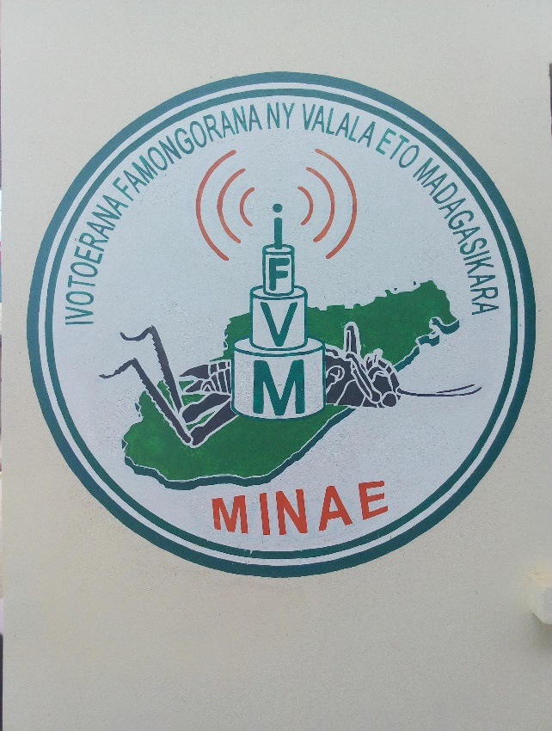

Figure 6. Logo de l'IFVM

Le centre est un établissement public à caractère administratif doté de la personnalité morale et d’autonomie administrative et financière. L’IFVM est structuré de 8 zones stratégiques permanentes :

* Antsohihy qui possède 3 stations : Port Berger, Mandritsara, Marikandrano.
* IManja.
* Befandriana Sud qui possède 3 stations dont : Sahazo et Akarobato.
* Sakaraha qui possède 3 stations aussi dont : Miary, Betsiho, Ankilivalo.
* Ambovombe regroupant 4 stations : Maroketa, Beloha, Amboasary, Amboangy.
* Ejeda qui possède 5 stations dont : Betiavo, Beholotsy, Beomby et Fitajevo.
* Ihosy possède 4 stations : Betroka, Ranohira,Alakafy, Jangaly.
* Ampanihy regroupe 3 stations dont: Bekily.
* Betioky qui est le premier centre de l’IFVM.

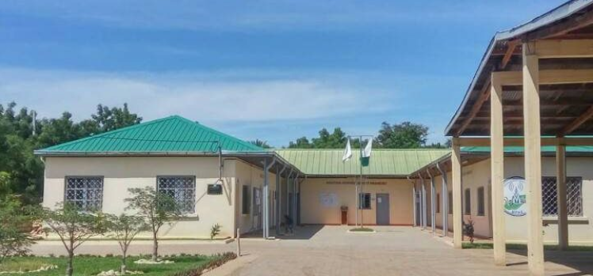

Figure 7. IFVM Toliara

1. Ressources de l’IFVM
2. Ressources Matériels

D’après les informations fournies par les responsables de l’IFVM, le centre est doté des matériels suivants pour la communication et la transmission des données en temps réels :

* BLU
* Radio
* Tablette ou smartphone

1. Ressources Logiciels

L’IFVM utilise une application mobile dédiée à la transmission des données au serveur. Le centre utilise aussi un outil d’aide à la décision basé sur le SIG a été élaboré pour le suivi, l’évaluation de la situation du criquet migrateur malgache et la prévision (établir pronostic, diagnostic) du risque acridien.

1. Ressources Humaines

L’IFVM dispose environ 166 personnelles et mobilise des agents temporaires de traitement aux nombres de 200 à 400 personnes.

1. Ressources Financiers

L’IFVM ne travaille pas seul dans cette lutte acridienne, il collabore avec des organismes, notamment internationales, comme le Fond Alimentaire Mondial (F.A.O), qui finance majoritairement le centre dans l’ensemble de sa fonctionnalité avant 2016.

Le Banque Africain pour le Développement (BAD) contribue financièrement aussi dans cette lutte que le centre fait. Sur le plan environnemental, le centre travaille étroitement avec l’ONE (Office National de l’Environnement) pour le respect et la préservation de l’environnement.

Actuellement, l’Etat Malagasy est la seul source de financement du centre.

1. Prévention contre l’expansion rapide des criquets

D’après les informations fournis par le staff de l’IFVM, le plus dangereux des *valala* est le NSE ou *Nomadacris Septemfasciata* (criquet nomade) et le LMC ou *Locusta migratoria capito (criquet migrateur)*.

En effet, comme la pluie est très favorable pour l’expansion rapide des criquets, alors il est nécessaire de faire un suivi météorologique strict et de réaliser des relevés pluviométriques constamment car l’humidité est très favorable à leur reproduction et à l’éclosion de leurs œufs.

La campagne de lutte est fixée chaque année entre le mois d’Octobre et jusqu’en fin Juin. Pour cela, on a besoin des insecticides pour tuer les criquets.

1. Projet TSAPIC

Les concepteurs de TSAPIC ont créé un réseau virtuel connecté au satellite utilisant le GPS qui sont reliés les ordinateurs situés dans les postes anti-acridiens. Chaque zone possède sa propre base de données qui est respectivement répliquée dans celle de BETIOKY.

TSAPIC a migré vers la base de données PostGreSQL pour le SGBD et vers PostSIG pour le SIG. Tout améliorations ont permis un transfert de données instantanés.

1. Constations et amélioration numérique du milieu

L’importance de la mission de l’IFVM est la prévention contre la pluie des acridiens qui pourraient ravager des cultures en quelques heures.

Pour assurer la qualité de leur prévision sur les attaques mené par les acridiens, l’IFVM devrait se lancer dans l’emploi des systèmes embarqués avec des drones pour réduire le coûts de dépense de leur intervention.

Du côté serveur, il devra utiliser les clouds pour sauvegarder leur données et assurer la disponibilité des informations ou ressources nécessaires pour les agents qui travaillent loin.

1. Association pour le Développement de l’Énergie Solaire
2. Présentation de l’ADES

Pendant notre visite le 17/11/22, des responsables chez ADES Toliara, nous a accueilli et présenté leur association.

L’ADES ou Association pour le Développement des Energies Solaires est un ONG Suisse spécialisée dans le thermo ménager, c’est-à-dire, ses produits fonctionnent grâce à l’énergie solaire, afin de protéger la dégradation accélérée de l’environnement. Il a été fondé en 2001 par Regula Ochsner et sa centre nationale se trouve à Toliara.

L’ADES possède 6 centres à Madagascar, qui se trouvent à : Toliara, Ejeda, Morondava, Morombe, Mahajanga et Fianarantsoa.

1. Objectifs

ADES s’est fixé pour objectif, la préservation de la nature, la sauvegarde de l’environnement.

1. Différents produits de l’ADES

L’ADES a créé des produits de substitution, et met en place de technologies nouvelles afin de diminuer la déforestation à Madagascar.

Le tableau 1 illustre la liste des produits existants au sein de la société ADES

Tableau 1. Produits ADES

|  |  |  |
| --- | --- | --- |
| **Produits** | **Types** | **Prix Unitaire (Ariary)** |
| **Fatana mandeha masoandro** | PM | 50.000 |
| GM | 120.000 |
| **Parabole solaire** | - | 150.000 |
| **Fatana mitsitsy kitay** | OLI-b | 10.000 |
| OLI-45b | 30.000 |
| OLI-60b | 60.000 |
| **Fatana mitsitsy saribô** | OLI-c | 15.000 |
| OLI-45c | 40.000 |
| OLI-60c | 80.000 |

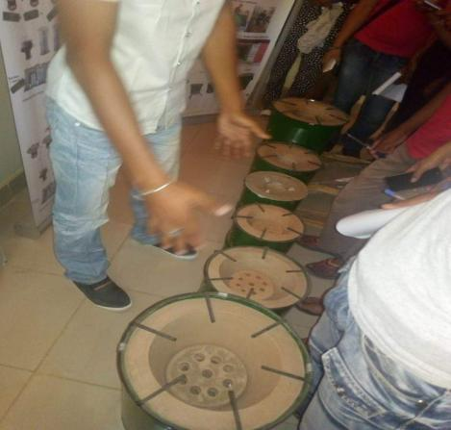

Figure 8 . Fatana mitsitsy ADES

1. Constations et amélioration numérique du milieu

En consultant leur sites web <https://ades-solaire.org/fr/>, on a constaté que l’ADES n’a pas présenté leur produit qu’il doit offrir aux populations, donc ce qui veut dire l’achat en ligne ou la consultation des produits ne sont pas disponible que dans leur locales.

1. Société d’Entreprise Multi-Service (SEMS)
2. Présentation de SEMS Toliara

On a visité SEMS le 16/11/22 et on a été accueil par deux responsables qui nous ont fourni les informations suivantes.

Le SEMS dit Société d’Entreprise Multi-Service pratique l’activité portière : l’importation et l’exportation.

Dans le cadre de la politique de désengagement de l’Etat du secteur productif et dans le respect du principe d’autonomie des provinces sur lesquels est fondée la nouvelle Constitution de la République de Madagascar, depuis l’année 2000, les gouvernements Malagasy successifs se sont efforcés à la mise en œuvre de la réforme institutionnelle du sous-secteur des ports et des transports maritimes et fluviaux.

L’objectif consiste à conférer au sous-secteur l’autonomie administrative et financière afin de le dynamiser.

Depuis 2007, l’A.P.M.F ou Agence Portuaire Maritime et Fluviale consacre ses efforts à l’amélioration des infrastructures et au renforcement de son rôle d’autorité de régulation du sous-secteur portuaire, maritime et fluvial à Madagascar.

1. Missions

La Société d’Entreprise Multi Services dit SEMS est une Société à Responsabilité Limité (SARL) au capital de 100.000.000 Ariary dont le siège est à Maimbahoaka-Ivato Antananarivo Madagascar. L’agence a été installée en juillet 2003.

SEMS s’occupe principalement de l’embarquement et du débarquement de marchandises avec entreposage dans un magasin sous douane désigné sous le terme technique accolage et manutention.

Le service d'entreposage de SEMS permet à ses clients de disposer d'un ensemble de facilités lors des opérations de transit de marchandise à l'import ou l'export. SEMS dispose d'un magasin sous douane pouvant recevoir directement les produits au débarquement d'une cargaison.

Lors de l'arrivée d'embarcations, la société doit :

* Etablissement d’un bon de commande,
* Etablissement des formalités à raisons sanitaires avec la présence d'un médecin de frontières ou d'un docteur vétérinaire,
* Déclaration au sein de la Douane.

La société SEMS est aussi un permissionnaire (différent de la concession car il ne s'occupe pas de chargement ou déchargement de marchandises). Ses principaux clients sont :

* AQUAMEN (AQUAculture de MENabe),
* LPSA (Logistique Pétrolière Société Anonyme),
* Société des Pêcheries de Toliara.

1. Organisation

Tableau 2. Organisation au sein de la SEMS

|  |  |
| --- | --- |
| **AGENCES** | **EXPLOITATIONS** |
| DAF | Chef de service |
| Comptable | Chef de bord |
| Service personnel | Litigeur |
| Facturation | Grutiers |
| Femme de ménage | Pointeurs |
| Agent de sécurité | Dockers |

1. Matériaux et équipements

Tableau 3. Matériaux et équipements utilisés par la SEMS

|  |  |  |
| --- | --- | --- |
| Désignation | Caractéristique | **Nombre** |
| Chariot élévateur | de 6T | 3 |
| Chariot élévateur pour conteneur | Kalmar 25T | 1 |
| Tracteur agricole | 60CV | 1 |
| Remorque | 10T | 4 |
| Camion porte conteneur avec remorque |  | 4 |
| Grue | 16T | 1 |
| Elévateur (TEREX) | 45T | 1 |
| Elévateur (HELI) | 10T | 1 |
| Elévateur (JAC) | 03T | 1 |

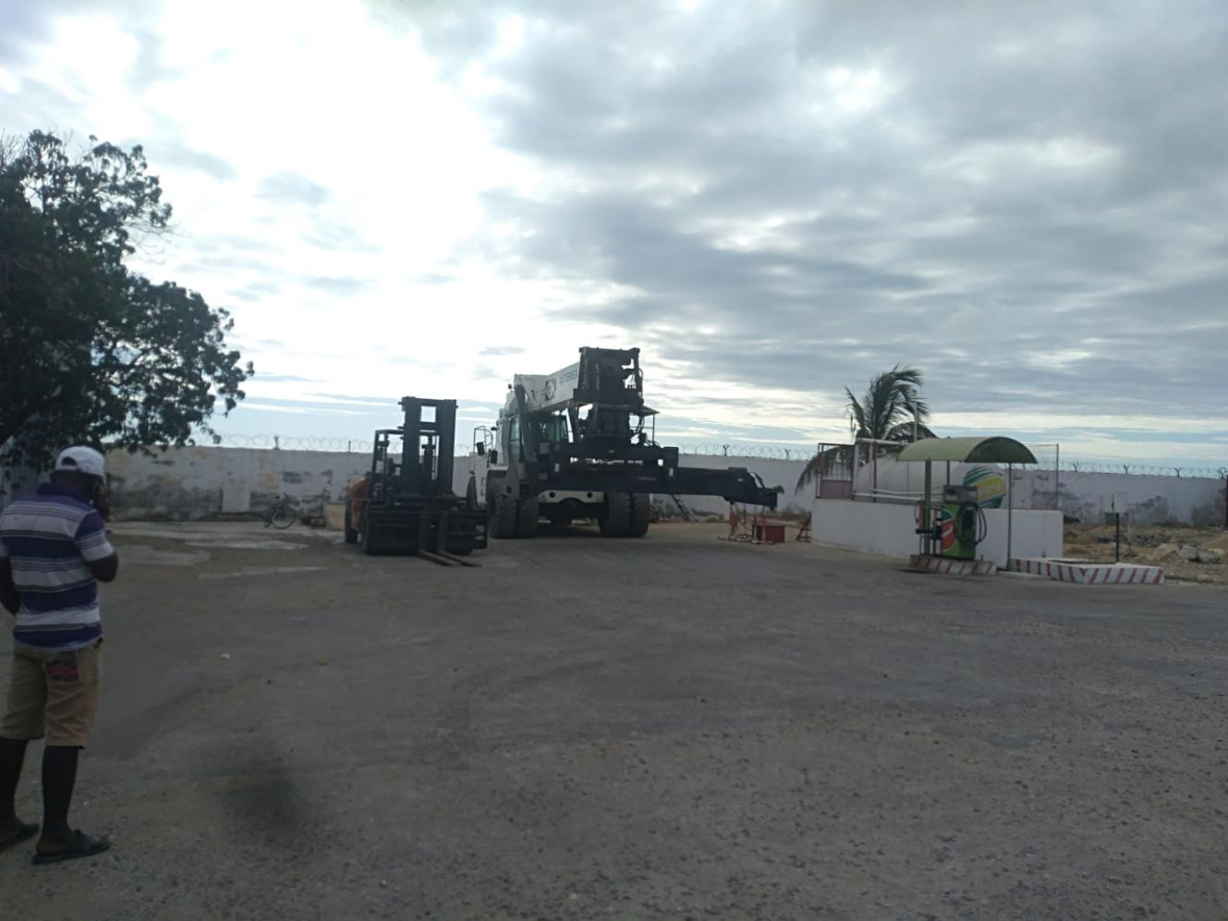

Figure 9 . Quelques matériels de manutentions de la SEMS

1. Manutention

La manutention c’est l’ensemble des opérations d’embarquement, de débarquement, de transbordement, et de la manipulation à bord du navire ou dans l’enceinte du port. Elles sont effectuées exclusivement par l’acconier (SEMS-COMATO).

La facturation

* Présentation du Bon à délivrer par le réceptionnaire
* Application Tarif en vigueur à tous usagers.
* Ex conteneur de 20’ plein import

1. Frais débarquement : Euro 129,17 + TVA
2. Livraison plein : Euro 45 + TVA

Réception vide : Euro 15,95 + TVA

1. Coup de fourche : Euro 35 + TVA

Passage scanné : Euro 45 + TVA

1. (chargement/ livraison + visite + retour vide)

Euro 1,62 x 32 m3+ TVA

Stationnement : Euro 1,62 x 32 m3 + TVA/ Poids brut de conteneur

* Ex marchandises en conventionnel

1. Frais débarquement : Euro 5 + T+ TVA
2. Stationnement : Euro 1,62/T + TVA
3. Assurance : 5% de la valeur CAF
4. Constations et amélioration numérique du milieu

Le SEMS est une grande société de manutention portuaire de Madagasikara. Lors de notre visite, on n’a pas pu visité le port pour des raisons de sécurité ou de surveillance. Cela peut impliquer que leur système devrait être améliorer car les systèmes de sécurité utilisés sont au top et répond en temps s’il y a des mouvements suspects.

Il devrait aussi ouvrir des pages web pour permettre à leur clients de bien comprendre leur activités ou de bien de suivre leur produits qui sont à la soins du SEMS.

1. Village des Tortues
2. Présentation du village des tortues

Lors de notre visite à Mangily le 18/11/22 au village des tortues où son les tortues saisissez son garder avant de leur réinsertion dans leur habitat naturel.

Dans la région Sud-Ouest de Madagascar, deux (02) espèces de tortues sont particulièrement menacées par les trafics, la tortue rayonnée « Astrochelys radiata » et la tortue araignée « Pyxis arachnoides ». Vue les collectes pour l’exportation dans les pays occidentaux et pour la captivité (animaux de jardin), ces deux espèces de tortues sont placées en Annexe I.

Pour la protection de ces espèces, la SOPTOM a réalisé un Village des Tortues à Mangily-Ifaty, au Nord de Toliara, qui s’est en Avril 2005. Ce centre est géré par l’Association de Sauvegarde de l’Environnement (ASE) dont le président est le Pr Danierl Ramampiherika et le responsable animalier du Village est Monsieur Mami. Le centre collabore avec de nombreux partenaires comme les Eaux et Forêt, l’ANGAP, le WWF, le WCS, Sage, Bel-Avenir, Sokapila, Zoo d’Amnéville.

Le Village des Tortues de Mangily-Ifaty est situé à 30Km au Nord-Est de Toliara, au bord de la piste qui mène à Morombe et non loin du lagon d’Ifaty. Il s’étend sur 7Ha d’un biotope très particulier de baobabs, épineux, euphorbes et arbres pieuvres. Il comprend des bâtiments d’accueil et de surveillance, une grande salle d’information (musée), des logemnets pour les permanents, de nombreux enclos spécialisés (quarantaines, écloseries, nurseries, tortues juvéniles, etc …). Actuellement le village compte plus de 3500 tortues. Il est ouvert tous les jours de 9h à 18h et tous les visiteurs sont accompagnés par des guides pour donner des explications concernant le lieu visité.

Une brève description du SOKAKE vavy sur la figure 10 .

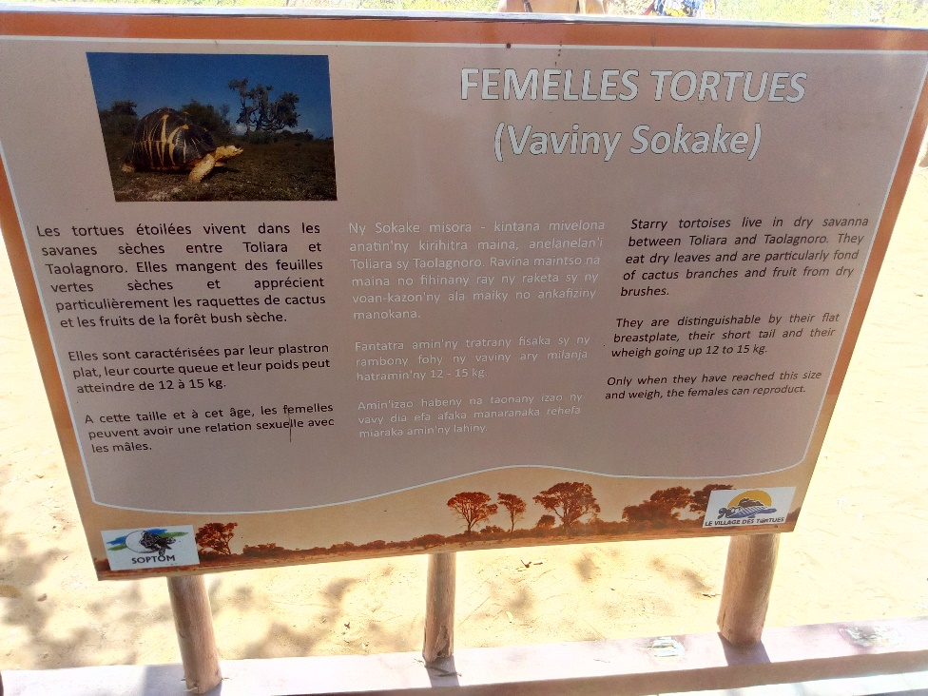

Figure 10. Petite description du SOKAKE vaviny

1. Les différents types de tortues

Le Village des Tortues de Mangily-Ifaty dispose plusieurs types de tortues dont nous allons voir quelques exemples de tortues qu’on peut trouver dans ce village.

* **Tortue radiata**

« Radiata » est une tortue herbivore qui peut s’accroitre de 42 cm à 50 cm.

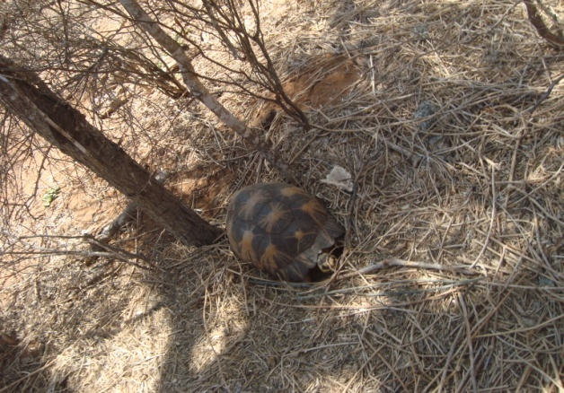

Figure 11 . Tortue radiata

* **Sokapila**

« Sokapila » est une espèce discrète. Elle hiberne en saison sèche, en s’enfouissant partiellement dans la litière Kapila qui se nourrit d’insecte et de végétaux. Elle se caractérise par une faible fécondité ce qui accroit sa vulnérabilité, elle ne pond en effet qu’un seul œuf deux fois par an en moyenne. L’incubation est lente environ 9 mois.

La figure 12 illustre le profil d’un « Sokapila ».

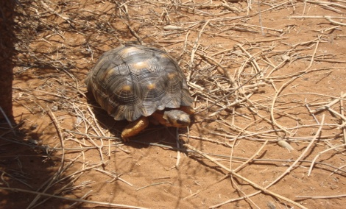

Figure 12. tortue sokapila

* **Tortue radiée**

La tortue radiée est plutôt herbivore. Elle est active toute l’année, avec un maximum en saison de pluie. L’accouplement se produite en Novembre jusqu’ au Janvier et l’incubation dure 6 à 9 mois. Elle pond environ 8 à 15 œufs plusieurs fois par an.

La figure 13 montre l’aspect d’une tortue radiée.

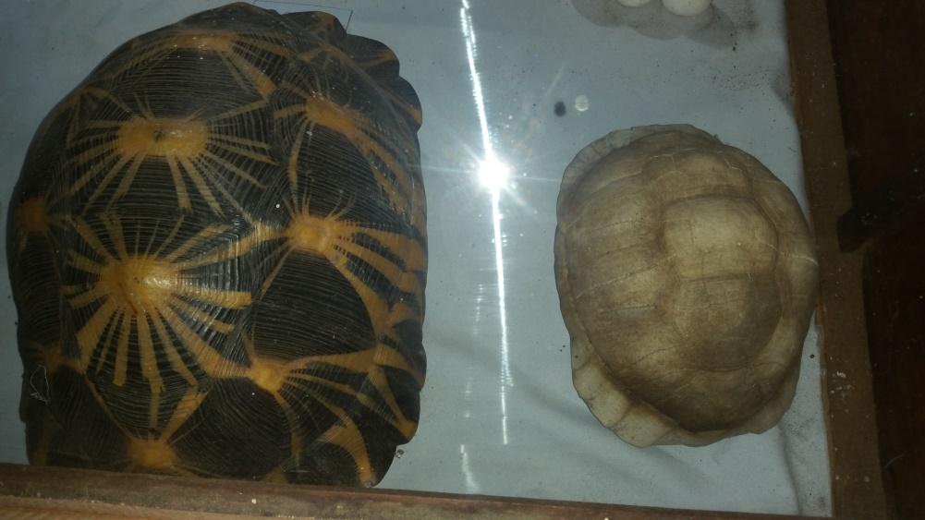

Figure 13. Tortue radiée

1. Programme SOKAKE

Le programme SOKAKE ont pour objectifs de :

* Recueillir les tortues saisies, les soigner, les maintenir dans de bonnes conditions dans les enclos du Village,
* Aider au développement économique de la région (empois, artisanat, éco-tourisme)
* Sensibiliser les villageois à la protection des tortues (patrouilles d’information, conférences, dépliants, affiches, visites guidées)
* Mener et financer des études de terrain (recensement, écologie, pathologie, biologie, conservation)
* Former des naturalistes et herpétologies,

Depuis sa mise en œuvre,3500 tortues saisisse ont été recueilli village des tortues et 500 entre eux ont été retourné dans leur habitats après 6 mois de reconvalescence cette année.

1. Station de protection des tortues de Mangily-Ifaty

Depuis son ouverture, la station de protection a atteint la plupart de ses objectifs :

* Protection des tortues,
* Création d’emplois,
* Développement de l’éco-tourisme,
* Partenariat avec les Eaux et Forêts, accueil d’éco-volontaires,
* Lancement d’études sur les tortues,
* Programmes futurs de lâchers,
* Large information dans toute la région Sud du pays.

1. Constations et amélioration numérique du milieu

Le village des tortues Ifaty-Mangily est bien soigné par les personnels du lieu car on trouve qu’ils sont passionés par le bien être de ces reptiles lors de notre visites.

On aimerait apporté des solutions numériques sur le bien être de ces reptiles mais vu qu’on n’a pas vue clairement leur habitat et la façon dont ils sont traités au moment de leur libération. Mais quand même, il doit exposer la présence de ces tortues qui sont classés rares sur le toile du internet pour que les scientifiques puissent s’intéresser sur l’espèce.

CONCLUSION

Le voyage d’étude à Toliara a été une opportunité pour nous les étudiants en master 1 à l’ENI Fianarantsoa de s’ouvrir déjà à notre avenir après la fin du cycle master. Durant ce voyage, on a pu constater l’état de l’Université de Toliara ainsi que quelque établissements comme l’ENI Toliara et la Faculté des Sciences pendant laquelle on a pu visiter durant notre passage. Le fait de visité le musée de CeDRATOM était une opportinuté pour nous vu qu’il nous a permet de découvrir l’origine de certain ethnie comme les Sakalava qui vivent dans la partie Ouest et Nord-Ouest du Madagasikara et d’autres ethnies du sud. Parmi tant d’autres lieux visités à Toliara, on a été aussi chez l’IFVM pour voir leur mode travail ainsi que les systèmes d’informations qu’il utilise pour échanger des données. Et le lendemain chez ADES, on nous a informé l’importance de l’exploitation des énergies solaires afin d’éviter la déforestation qui est très pratiqué par les foyers Malagasy. Après ADES, on est allé au SEMS Toliara qui nous a encore donné des informations sur leur activités générales. Pour terminer la visite de cet voyage d’étude, nous avons été au Village des tortues à Mangily là où on garde et mettre en état de réhabilitation les tortues qui sont victime des trafics illégal et saisisses vu qu’ils sont classés parmi les espèces protégées mondialement.

En résumé, ce qui est intéressant durant ce voyage d’étude est de pouvoir envisagé déjà la solution a apporté aux lieux visités pour alléger leur problème.

Pour notre équipe, on a envisagé des solutions embarquées pour la plupart des lieux visités vu que ce solution minimise le frais de dépense de leur activités et offres des meilleurs solutions sur l’exploitation de données. Mais ce qui reste à savoir c’est que comment implémenté ce système dans ces lieux.

En guise de conclusion, le voyage d’étude a été bien passé malgré certains imprévus et ce qui est important c’est qu’on a terminé notre mission.

Réferences Webographiques

[1] - <http://www.univ-toliara.mg/>, Description de l’Université de Toliara

# Annexe 1 : Calendrier du voyage d’études

Lundi 14 Novembre 2022

18h 30 : Arrivée à Toliara

Mardi 15 Novembre 2022

* 9h : Visite de l’Université de Toliara
* 11h : Visite du Musée CeDRATOM de Toliara
* 16h : Promenade Dune Andamboly

Mercredi 16 Novembre 2022

* 8h 30 : Visite de l’IFVM
* 15h : Visite du SEMS

Jeudi 17 Novembre 2022

* 9h : Visite de la société ADES

Vendredi 18 Novembre 2022

* 9h :Visite du village des Tortues
* 11h : Détente à Mangily
* 20h : Soirée récréative

Samedi 19 Novembre 2022

6h 30 : Départ de Toliara pour Fianarantsoa

# Annexe 2 : Localisation et Contact de l’Université de Toliara

BP 185 - TOLIARA 601 Madagascar

Téléphone: 94 410 33

FAX: 94 443 07

Site web: [www.univ-toliara.mg](http://www.univ-toliara.mg)

# Annexe 3 : Directions de l’IFVM

**Direction Générale (DG)**

* **Directeur :** Monsieur Mandranto Julien
* **Siège :** Toliara

**Direction des Affaires Financiers (DAF)**

* **Directeur :** Monsieur Justin
* **Mission :** Responsables tous ceux qui sont financières (payement des personnels,…) et les dossiers administratifs

**Direction des Systèmes Informatiques et de la Communications (DSIC)**

* **Directeur :** Monsieur Jean Luc
* **Chef Service Informatique :** Monsieur Gérard
* **Responsable de la Communication et Partenariat :** Madame Seheno

TABLE DES MATIERES

SOMMAIRE GENERALE i

LISTES DES FIGURES iii

LISTES DES TABLEAUX iv

NOMEMCLATURE v

REMERCIEMENTS vi

INTRODUCTION 1

Chapitre 1. UNIVERSITE DE TOLIARA 2

I.1. Présentation de l’Université de Toliara 2

a) Historique 2

b) Etablissements 2

c) Situations des établissements de l’université 2

I.2. Présentation de l’ENI Toliara 3

I.3. Présentation de la Faculté des Sciences Toliara 3

Chapitre 2. MUSEE CeDRATOM 5

II.1. Présentation du Musée 5

a) Ethnies du sud et leur historique 6

a-1-Mahafaly 6

a-2-Masikoro 6

a-3-Tandroy 7

b) Anthropologies 7

II.2. Constation et solution numérique du milieu 8

Chapitre 3. Ivotoerana Famongorona Valala eto Madagasikara 9

III.1. Présentation de IFVM 9

III.2. Ressources de l’IFVM 10

a) Ressources Matériels 10

b) Ressources Logiciels 10

c) Ressources Humaines 11

d) Ressources Financiers 11

III.3. Prévention contre l’expansion rapide des criquets 11

III.4. Projet TSAPIC 12

III.5. Constations et amélioration numérique du milieu 12

Chapitre 4. Association pour le Développement de l’Énergie Solaire 13

IV.1. Présentation de l’ADES 13

a) Objectifs 13

IV.2. Différents produits de l’ADES 13

IV.3. Constations et amélioration numérique du milieu 14

Chapitre 5. Société d’Entreprise Multi-Service (SEMS) 15

V.1. Présentation de SEMS Toliara 15

a) Missions 15

b) Organisation 16

c) Matériaux et équipements 16

d) Manutention 17

V.2. Constations et amélioration numérique du milieu 18

Chapitre 6. Village des Tortues 19

VI.1. Présentation du village des tortues 19

VI.2. Les différents types de tortues 20

VI.3. Programme SOKAKE 22

VI.4. Station de protection des tortues de Mangily-Ifaty 22

VI.5. Constations et amélioration numérique du milieu 22

CONCLUSION 23

Réferences Webographiques vii

Annexe 1 : Calendrier du voyage d’études viii

Annexe 2 : Localisation et Contact de l’Université de Toliara ix

Annexe 3 : Directions de l’IFVM x

**Direction Générale (DG)** x

**Direction des Affaires Financiers (DAF)** x

**Direction des Systèmes Informatiques et de la Communications (DSIC)** x

TABLE DES MATIERES xi

RESUME xiv

ABSTRACT xiv

# RESUME

Les étudiants en M1 de l’Ecole Nationale d’Informatique ont passé une étape pour leur passage en classe supérieure, car en effet, la participation au voyage d’études est une norme indispensable dans le cursus de formation de l’école.

Cette année 2022, la ville de Toliara a été choisie pour effectuer le voyage de par l’existence des atouts culturels, diversifs et inédites dans cette région.

Le voyage d’études se résume par la visite des entreprises et lieux instructifs existants à Toliara et ses périphéries.

Mots clés : Voyage, Etude, Visite, Culture

# ABSTRACT

The M1 students of the “Ecole Nationale d’Informatique” have passed a stage for their passage to higher class, because indeed, participation in the study trip is an essential standard in the training curriculum of the school.

In this 2022 year, the city of Toliara was chosen to make the trip by the existence of cultural and diversified assets in this region.

The study trip is summarized by the visit of existing companies and educational places in Toliara and its areas.

Keywords: Travel, Study, Visit, Culture